TRƯỜNG CAO ĐẲNG CÔNG NGHỆ THỦ ĐỨC

**KHOA CÔNG NGHỆ THÔNG TIN**

**Lập trình android nâng cao**



**BÁO CÁO KẾT THÚC MÔN HỌC**

**Xây dựng game**

**“Đuổi hình bắt chữ”**

|  |
| --- |
| **Giảng viên hướng dẫn: Trương Bá Thái** |
| **Sinh viên thực hiện: Nhóm 6**   1. **Trương Quốc Khánh** 2. **Lê Minh Thuận** 3. **Hong A Ut** 4. **Phạm Đức Huy** 5. **Phạm Thị Huỳnh Thi**   **Khoa: Công nghệ thông tin Khóa: 2016** |

### Ngày 27/07/2017

**NHẬT KÝ HOẠT ĐỘNG NHÓM 6**

|  |  |  |  |  |  |
| --- | --- | --- | --- | --- | --- |
| **STT** | **HỌ TÊN** | **CÔNG VIỆC** | **TỰ ĐÁNH**  **GIÁ** | **NHÓM ĐÁNH**  **GIÁ** | **KÝ TÊN** |
| **1** |  |  |  |  |  |
|  | Trương Quốc Khánh | - Thiết kế màn hình Nhập tên và lưu dữ liệu xuống SQLite  - Xử lí code của màn hình nhập tên | 80% | 80% |
|  |  |  |  |  |
|  |  |  |  |  |
|  |  |  |  |  |
|  |  |  |  |  |
|  |  |  |  |  |
|  |  |  |  |  |
| **2** | Lê Minh Thuận |  |  |  |  |
|  |  |  |  |
|  |  |  |  |
|  |  |  |  |
|  |  |  |  |
|  |  |  |  |
|  |  |  |  |
|  |  |  |  |
|  |  |  |  |
| **3** | Hong A Ut | - Thiết kế màn hình play  - Xử lí code của màn hình play | 80% | 80% |  |
| **4** | Phạm Đức Huy |  |  |  |  |
| **5** |  | Nghiêm cứu đề tài | 85% | 85% |  |
|  | Phạm Thị Huỳnh Thi | Viết SRS |  |  |
|  |  | Viết SDS |  |  |
|  |  | Làm màn hình 5 |  |  |
|  |  | Thiết kế custom listview |  |  |
|  |  | Thiết kế custom button |  |  |
|  |  | Báo cáo cuối kỳ |  |  |

Mục lục

CHƢƠNG 1. MỞ ĐẦU 4

* 1. Giới thiệu môn học và nhóm thực hiện 4
  2. Mô tả ứng dụng 4
  3. Ứng dụng trong cuộc sống 4

CHƢƠNG 2 PHÂN TÍCH CẤU TRÚC HỆ THỐNG 5

* 1. Phân tích thiết hệ thống 5
  2. Thiết kế hệ thống 19

CHƢƠNG 3. CÀI ĐẶT 34

* 1. Màn hình home 34
  2. Màn hình xem thông tin thời tiết tại TP.HCM 35
  3. Màn hình xem thời tiết 7 ngày tiếp theo 36
  4. Màn hình tìm kiếm 37
  5. Màn hình lịch sử 38

CHƢƠNG 4. KẾT QUẢ ĐẠT ĐƢỢC 40

* 1. Kết quả đạt được 40
  2. Kết luận 40

# CHƯƠNG 1: MỞ ĐẦU

## Giới thiệu môn học và nhóm thực hiện

Môn di động 2 là môn nâng cao của di động 1. Môn học này giúp sinh viên phát triển kỹ năng lập trình, tự tiềm kiếm, cập nhật kiến thức mới giúp áp dụng cho các dự án thực tế.

Kiến thức mới: API, JSON, splash screen, navigation drawer, tìm hiểu và sử dụng thư viện Volley, thư viện Picasso.

Thành viên thực hiện:

* Trương Quốc Khánh
* Lê Minh Thuận
* Hong A Ut
* Phạm Đức Huy
* Phạm Thị Huỳnh Thi

## Mô tả ứng dụng

* + - Tên ứng dụng: Game Đuổi hình bắt chữ
    - Android 4.0+
    - Xem thứ hạng chơi
    - Hướng dẫn cách chơi
    - Cho chọn mức độ khó dễ khi chơi
    - Thông báo cho người chơi

## Ứng dụng trong cuộc sống

* **Game đuổi hình bắt chữ** được xây dựng và phát triển dựa trên luật chơi theo đúng phiên bản như trên truyền hình - **đuổi hình bắt chữ**  thực sự làm cho người chơi thích thú, đam mê và chìm đắm trong không gian hài hước của những hình ảnh ngộ nghĩnh và những câu trả lời "cười ra nước mắt".
* Chơi game, bạn sẽ phát huy tối đa khả năng quan sát và sự hiểu biết của mình. Sẽ rất nhiều lần, bạn phải hét lên "dễ thế mà mình không đoán ra".
* **Game đuổi hình bắt chữ**  rất thích hợp khi chơi cùng bạn bè và mọi người trong gia đình. Bên cạnh đó, game nhẹ nhàng này còn rất thích hợp luyện tay, luyện mắt cho các em nhỏ.
* Game đuổi hình bắt chữ này có thể chơi mọi lúc, mọi nơi

# CHƯƠNG 2 PHÂN TÍCH CẤU TRÚC HỆ THỐNG

## Phân tích thiết hệ thống

**Tổng quan:** Đây là Game dùng để giải trí. Game này có lối chơi đơn giản, bạn chỉ cần tìm những con số hoặc chữ cái theo thứ tự yêu cầu của từng màn chơi, khoanh tròn chúng cho đến hết, bạn sẽ chiến thắng và sang màn chơi mới. Những level đầu sẽ khá đơn giản và bạn dễ dàng có thể vượt qua nhưng độ khó sẽ được tăng theo level.

Phạm vi đề tài:

* + - Lập trình trên android studio v2.3.3
    - Hệ điều hành android: 4.0+
    - Ứng dụng lấy API từ Website: [http://openweathermap.org](http://openweathermap.org/)
    - Thiết bị thử ghiệm: Galaxy Nesus, galaxy dous
    - Độ phân giải màn hình 480x800px 5inch

## Thiết kế hệ thống

**Tổng quan:** Tài liệu dùng để cho nhóm trưởng phân công công việc cho các thành viên giúp phân công công việc 1 cách dễ dàng, bố trí việc làm và phân bổ công việc hợp lý. Mô tả chi tiết công việc cho từng màn hình.

### Màn hình nhập tên

* + **Giao diện người dùng**

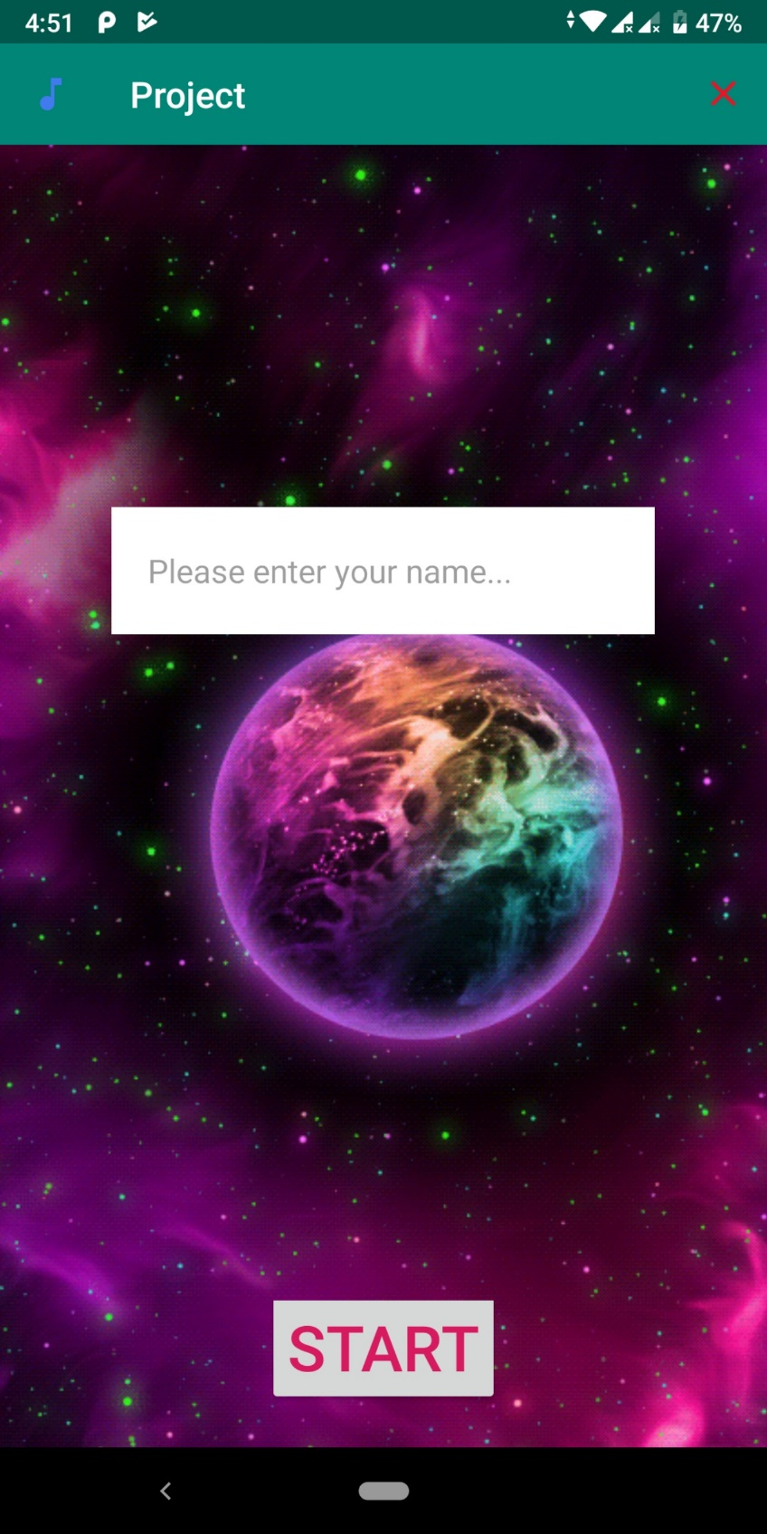

**Hình 2 Màn hình nhập tên**

### Yêu cầu chức năng

|  |  |  |  |
| --- | --- | --- | --- |
| Tiêu đề | Mô tả | Qui trình | Kết quả |
| Màn hình nhập tên | Màn hình chính gồm có :  - Button Music  - Button Exit  - EditText edtName  - Button Start | Thiết kế | Hoàn thành |
| Button Music | Nhạc nền của ứng dụng | Click | Bật/Tắt nhạc |
| Button Exit | Thoát | Click | Thoát ra khỏi màn hình |
| EditText edtName | Ô để nhập tên người dùng | Nhập tên | N/A |
| Button Start | Bắt đầu | Click | Lưu thông tin trong ô tên  Chuyển sang Màn hình Đoán chữ |

**Làm thế nào:** Màn hình chính ImageButton “Thời tiết”

* + Click button thời tiết
  + Ứng dụng chuyển qua màn hình thời tiết ImageButton “Nhập địa điểm”
  + Click button thời tiết
  + Ứng dụng chuyển qua màn hình Nhập địa điểm ImageButton “Lịch sử”
  + Click button thời tiết
  + Ứng dụng chuyển qua màn hình thời tiết ImageButton “Exit”
  + Click button thời tiết
  + Thoát ứng dụng Navigation drawer menu - CLICK
  + Navigation drawer menu “Thời tiết tại tp Hồ Chí Minh”
  + Navigation drawer menu “Tìm kiếm”
  + Navigation drawer menu “Xem lịch sử”
  + Navigation drawer menu “Thoát”

### Màn hình home

* + **Giao diện người dung**

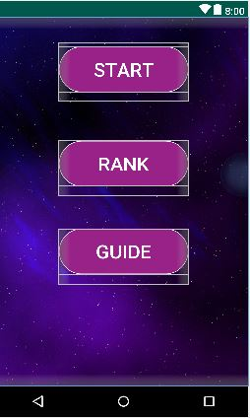

**Hình 1 Màn hình home**

### Yêu cầu chức năng

|  |  |  |  |
| --- | --- | --- | --- |
| Tiêu đề | Mô tả | Qui trình | Kết quả |
| Màn hình Home | Màn hình chính gồm có :  - Icon phát nhạc  - Button Start  - Button Rank  - Button Guide | Thiết kế | Hoàn thành |
| Icon phát nhạc | Nhạc nền của ứng dụng | Click | Bật/Tắt nhạc |
| Button Start | Bấm nút để bắt đầu chơi game | Click | Chuyển sang giao diện chơi game |
| Button Rank | Xem các lượt chơi trước gồm có tên và điểm | Click | Chuyển sang màn hình rank |
| Button Guide | Xem hướng dẫn để chơi game | Click | Xem màn hình hướng dẫn chơi game |

**Làm thế nào:** Màn hình thời tiết tại Hồ Chí Minh Màn hình chính

* + Ứng dụng đưa ra màn hình những thông tin thời tiết:
* Tên thành phố
* Hình ảnh minh họa trạng thái thời tiết
* Nhiệt độ
* Trạng thái thời tiết
* Độ ẩm, % lượng mây, tốc độ gió Button “Home”
  + Click button Home
  + Ứng dụng chuyển qua màn hình chính Button “các ngày tiếp theo”
  + Click button các ngày tiếp theo
  + Ứng dụng sẽ chuyển sang màn hình giao diện các ngày tiếp theo

### Màn hình chơi

* + **Giao diện người dùng**

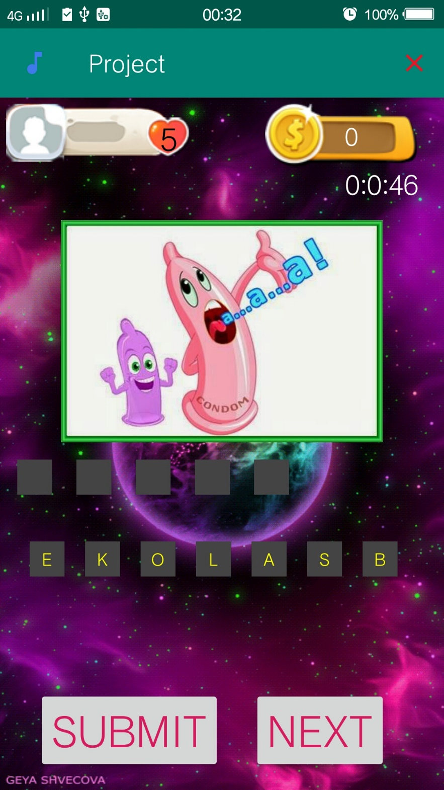

### Yêu cầu chức năng

|  |  |  |  |
| --- | --- | --- | --- |
| Tiêu đề | Mô tả | Qui trình | Kết quả |
| Layout | Màn hình chính có:  Tên, Điểm, Thời gian đếm ngược, Hình, Gợi ý, Câu trả lời, nút next và submit | N/A | N/A |
| ImageView image_avatar | Hình của người chơi |  |  |
| TextView coin_icon | Điểm của người chơi | Mỗi lần submit | Đúng cộng 100 |
| TextView counter | Đếm ngược thời gian mỗi câu hỏi | Khi bắt đầu hoặc mỗi lần submit | Hết giờ chuyển sang Điểm |
| ImageView logo | Hình gợi ý | Khi bắt đầu và sau mỗi lần submit | Chuyển hình mới khi submit chơi tiếp |
| GripView Answer | Câu trả lời | Click | Hiển thị câu trả lời nếu đúng |
| GripView Suggest | Câu gợi ý | Click | Chọn đúng hoặc sai sẽ mất từ đó |
| Button “Submit” | Kiểm tra đáp án đúng hoặc sai | Click | Hiển thị bảng thông báo |
| Button “Next” | Chuyển qua màn hình POINT | Click | Chuyển qua màn hình POINT |

**Làm thế nào:** Màn hình Play

Khi bắt đầu, sẽ hiển thị hình để đoán, thời gian đếm ngược 50s, chọn câu trả lời từ ô gợi ý, chọn 1 từ và từ đó sẽ mất khỏi ô gợi ý, nếu đúng sẽ hiển thị trong ô đáp án, sau khi ấn submit sẽ kiểm tra đúng hoặc sai và hiển thị thông báo, và cho người dùng chọn chơi tiếp hoặc qua màn hình Point.

### Màn hình kết quả

* + **Giao diện người dùng**

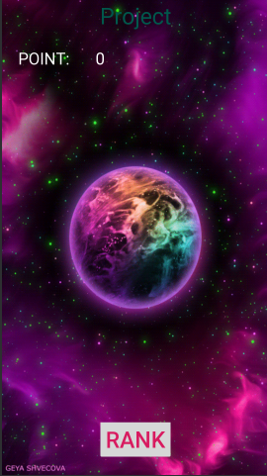

**Hình 1 màn hình kết quả**

### Yêu cầu chức năng

|  |  |  |  |
| --- | --- | --- | --- |
| Tiêu đề | Mô tả | Qui trình | Kết quả |
| Màn hình Point | Màn hình chính có:  Tên, Điểm, nút next Rank | Đọc tên và số điểm của người chơi khi chuyển sang màn hình điểm, | Ví dụ : Huy  Point : 1000 |
| TextView txtName | Hiển thị tên người chơi | Được đọc ở màn hình tính điểm khi mà người chơi đã nhập trước đó. | Ví dụ : Thái (do người chơi nhập) |
| TextView txtpoint | Hiển thị khi của người chơi khi màn hình play bắt sự kiện | Điểm được hiển thị khi quá thời gian chơi cho phép, hết mạng, muốn nộp để kết thúc quá trình chơi | Point : 800 (Điểm được tính bên màn hình play) |
| Button “Next” | Chuyển qua màn hình RANK | Đúp chuột | Hiển thị lịch sử mà người chơi đã chơi. |

**Làm thế nào**: Màn hình tìm kiếm Button “Tìm kiếm”

* + Click button tìm kiếm
  + Ứng dụng chuyển qua màn hình nhập địa điểm tìm kiếm AutoCompleteTextView “Tìm kiếm”
  + Nhập tên thành phố muốn xem thời tiết, hiện gợi ý tìm kiếm Button “xem ”
  + Click button xem
  + Ứng dụng chuyển qua màn hình thời tiết Listview
  + Hiển thị tên của một vài tỉnh, thành phố lớn cho người dùng tìm kiếm nhanh

### Màn hình thứ hạng

* + **Giao diện người dung**
  + 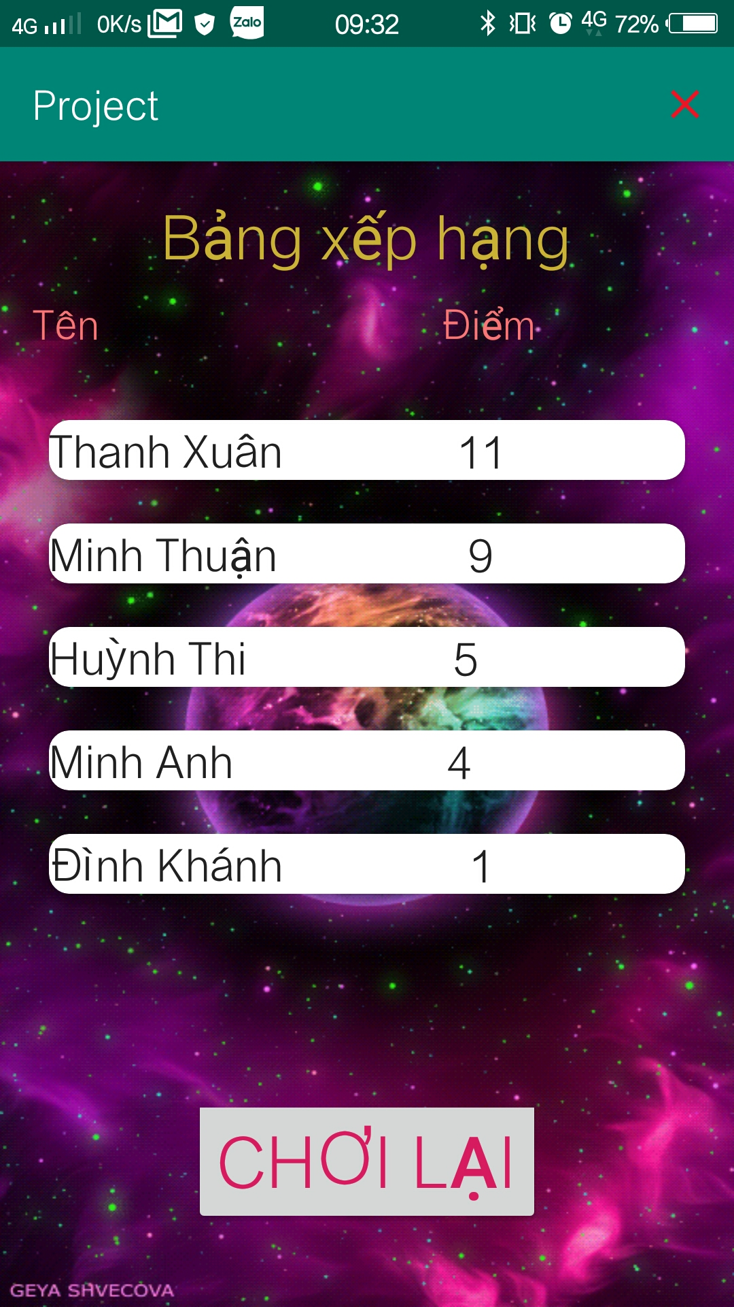

**Hình 1 Màn hình thứ hạng**

### Yêu cầu chức năng

|  |  |  |  |
| --- | --- | --- | --- |
| Tiêu đề | Mô tả | Qui trình | Kết quả |
| Màn hình thứ hạng (Rank) | Màn hình chính có:   * 1 textview * 1 listview * 1 Button | Thiết kế | Hoàn thành |
| Button “Chơi lại” | Chuyển sang giao diện “Màn hình chơi” | Click | Chuyển sang giao diện “Màn hình  chơi” |
| Listview | Hiển thị các thông tin xếp hạng | View | Hiển thị các thông tin xếp hạng |

**Làm thế nào:** Màn hình lịch sử Button “Chơi lại”

* + Click button Chơi lại
  + Ứng dụng chuyển qua màn hình chơi

Listview

* + Ứng dụng đưa ra màn hình những thông tin xếp hạng bao gồm : tên người chơi, số điểm, đã từng được tìm kiếm sắp xếp theo thứ tự giảm dẫn, được lưu trong cơ sở dữ liệu

# CHƯƠNG 3: CÀI ĐẶT

## Màn hình nhập tên

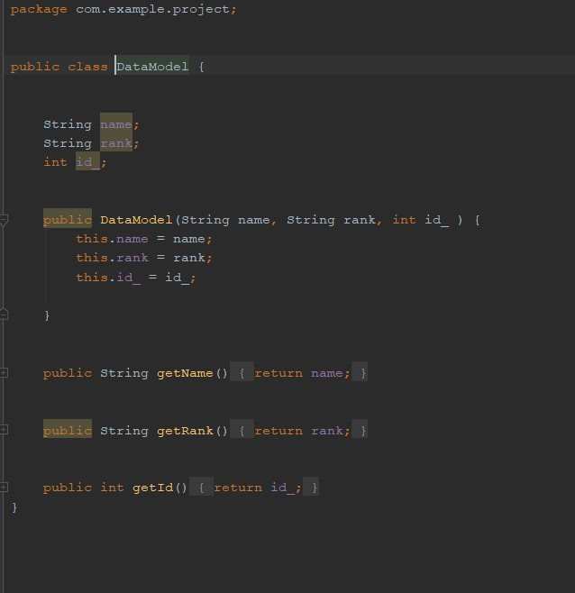

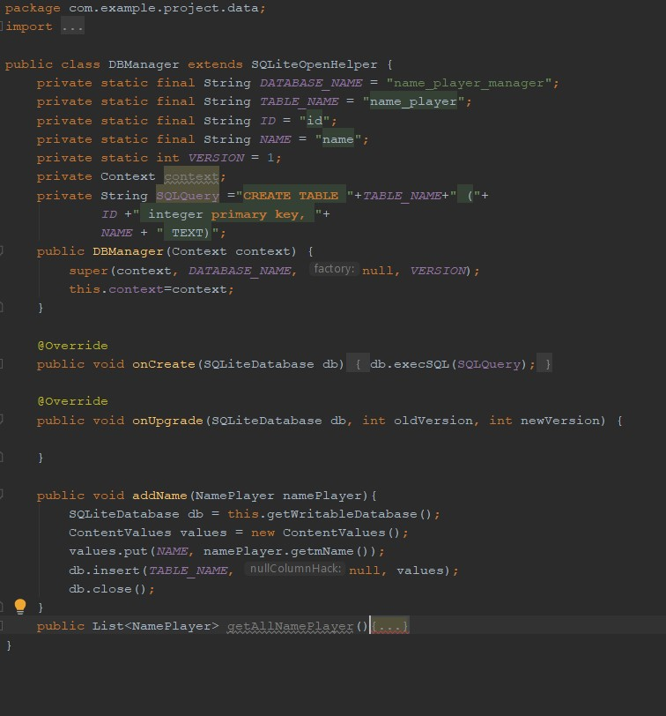

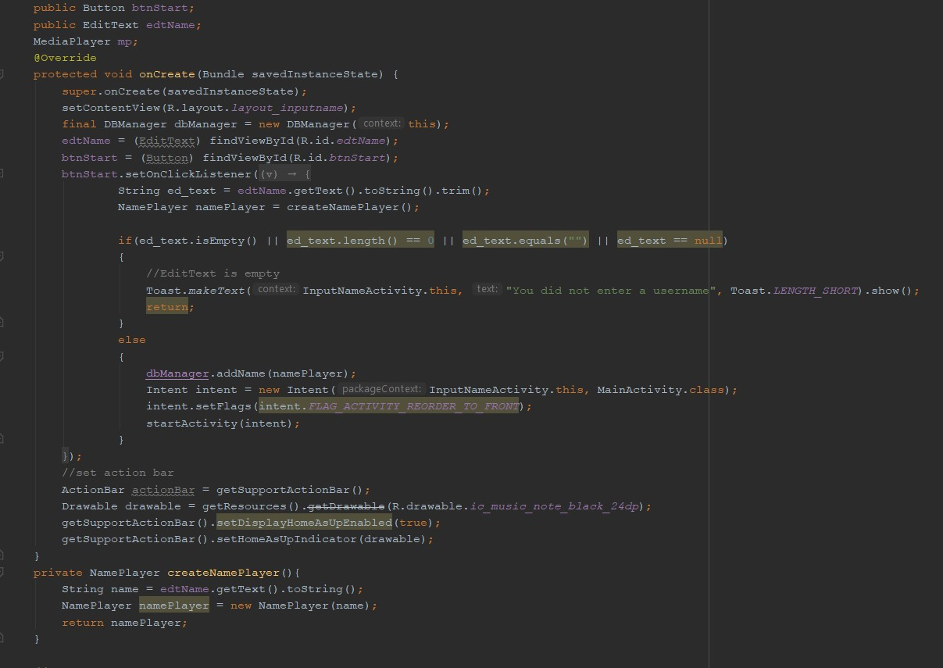

## Màn hình home

Hàm chuyển trang qua các button tương ứng

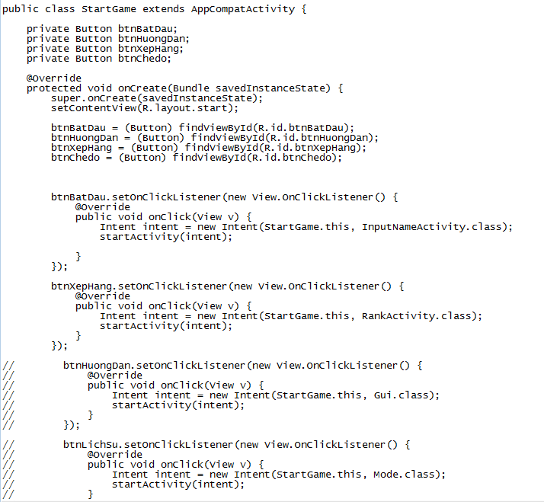

Hàm style các trang thái button

+ Trạng thái khi chưa click

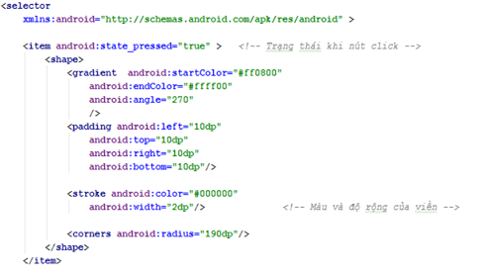

+ Trạng thái khi click:

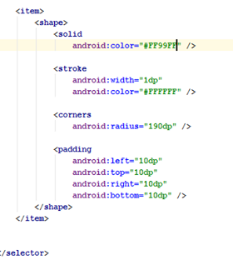

## Màn hình chơi

Hàm GetView của AnswerAdapter

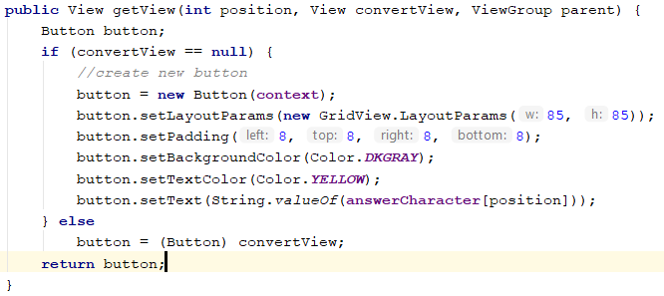

Hàm GetView của SuggestAdapter

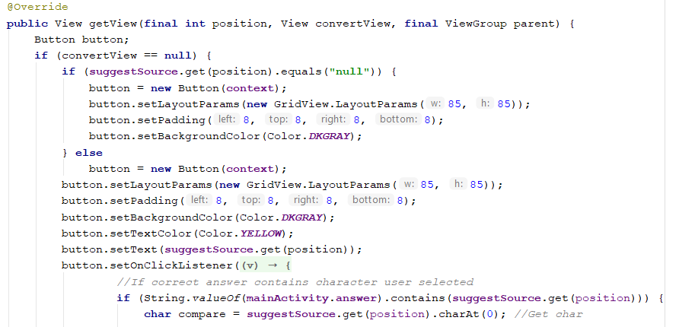 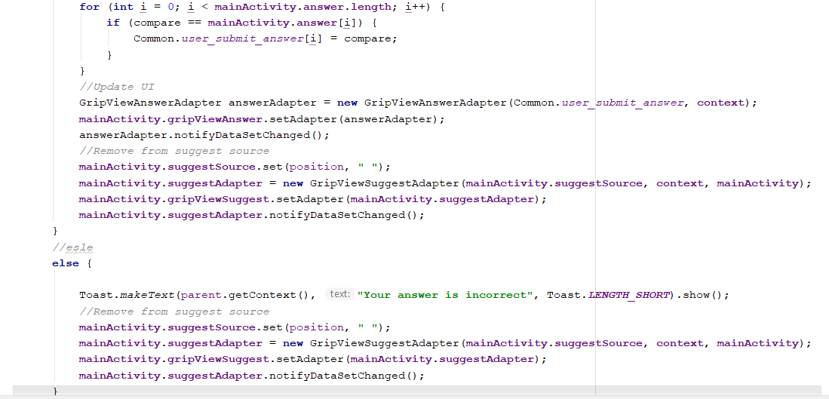 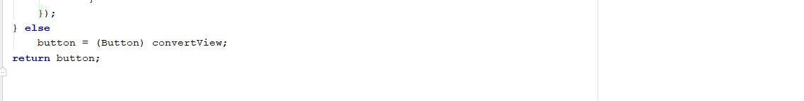

Hàm OnCreate của Main

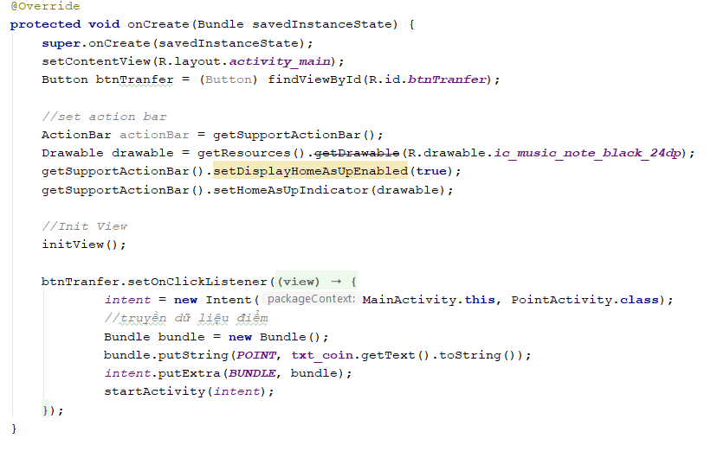

Hàm Timer của Main

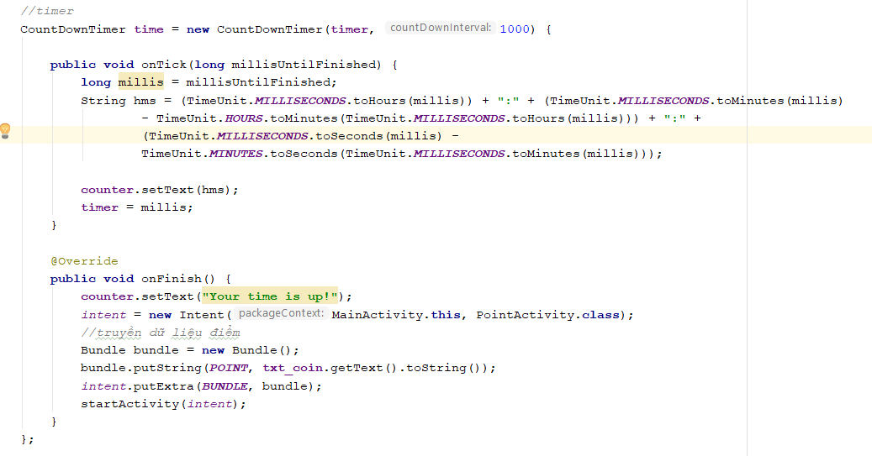

Hàm Menu của Main

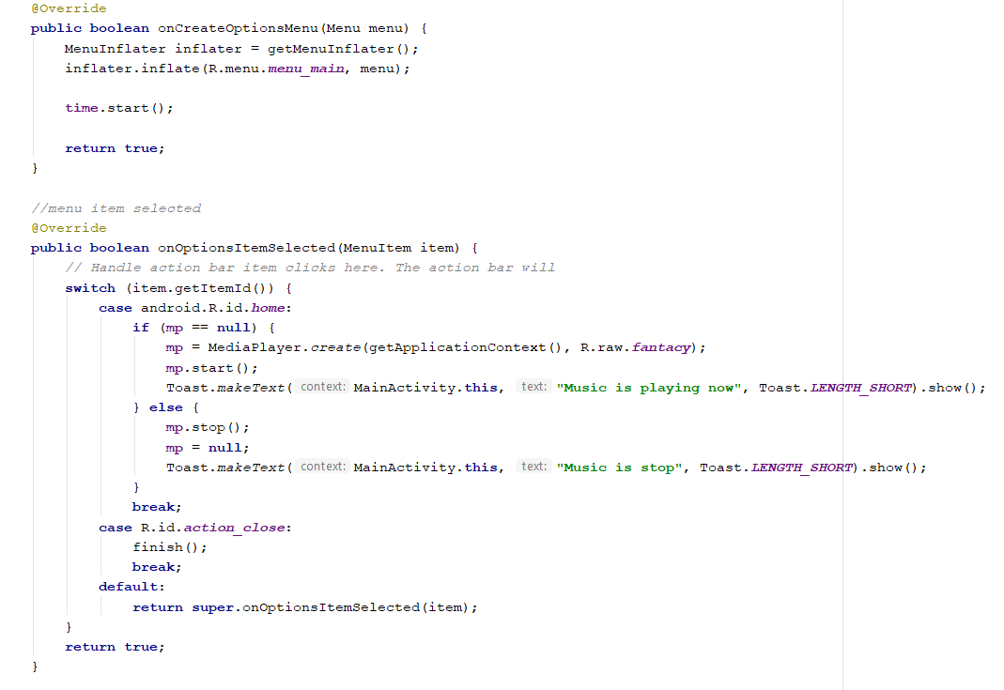

Hàm initView của Main

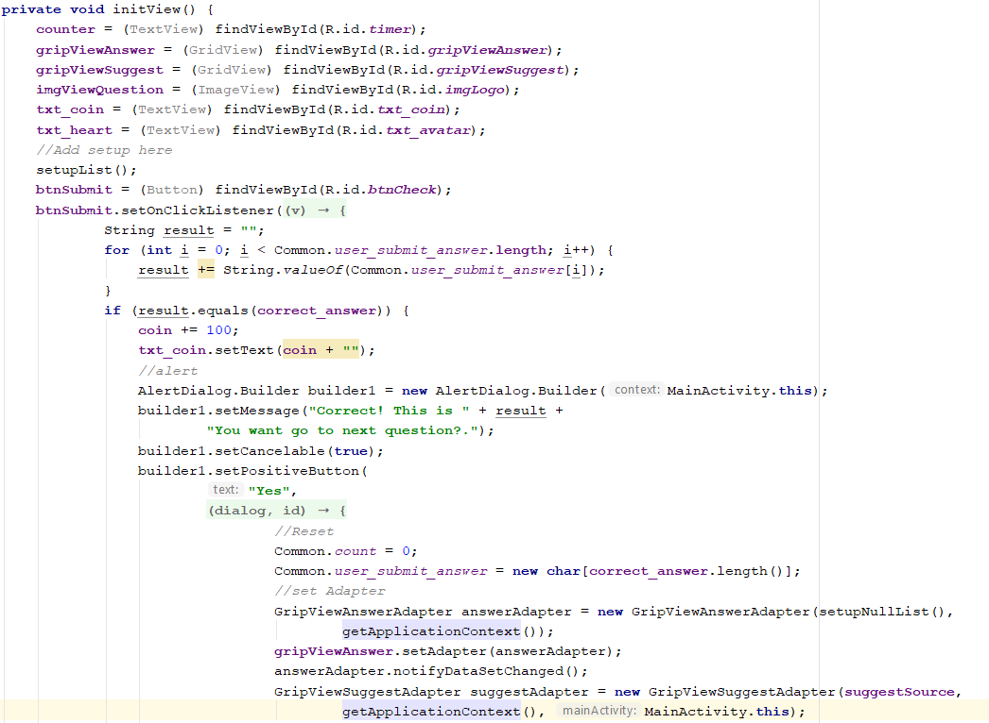 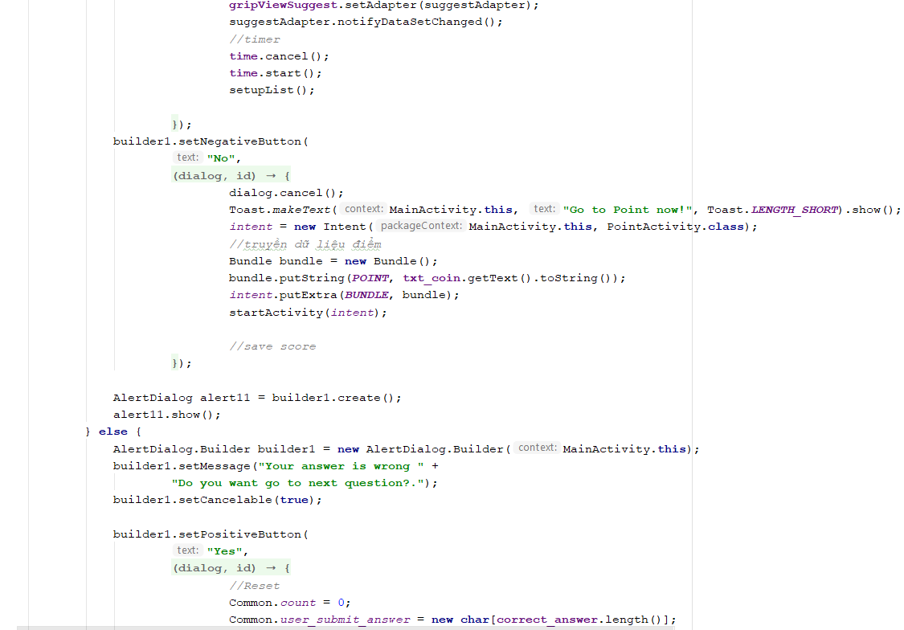 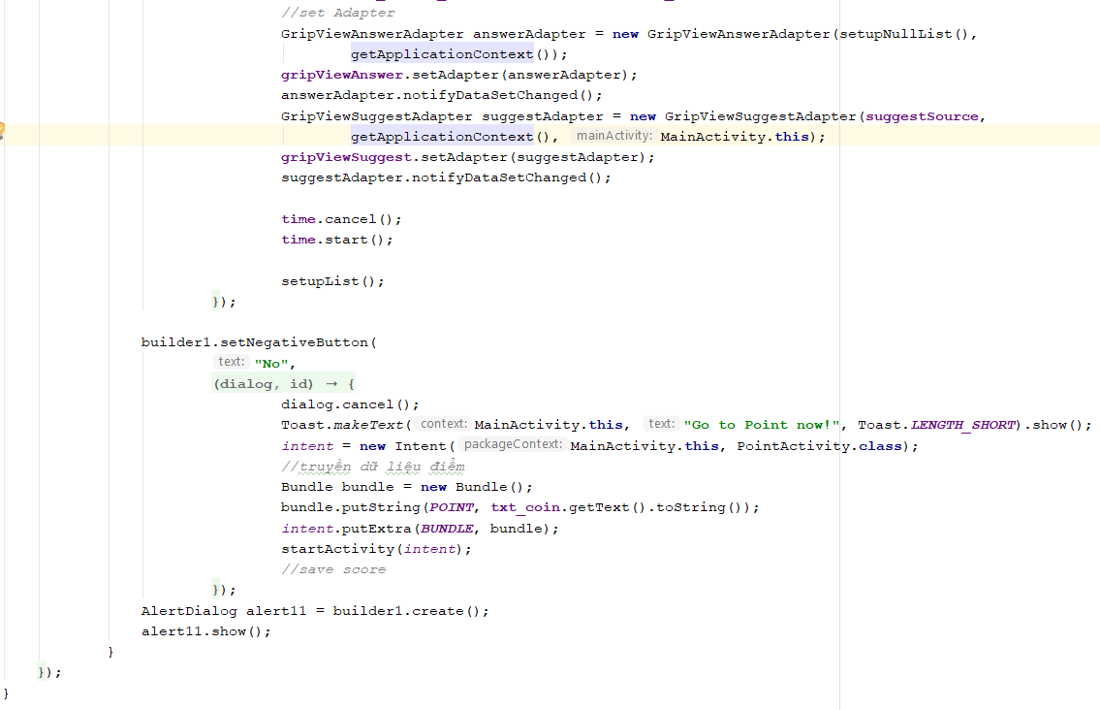

Hàm setupList của Main

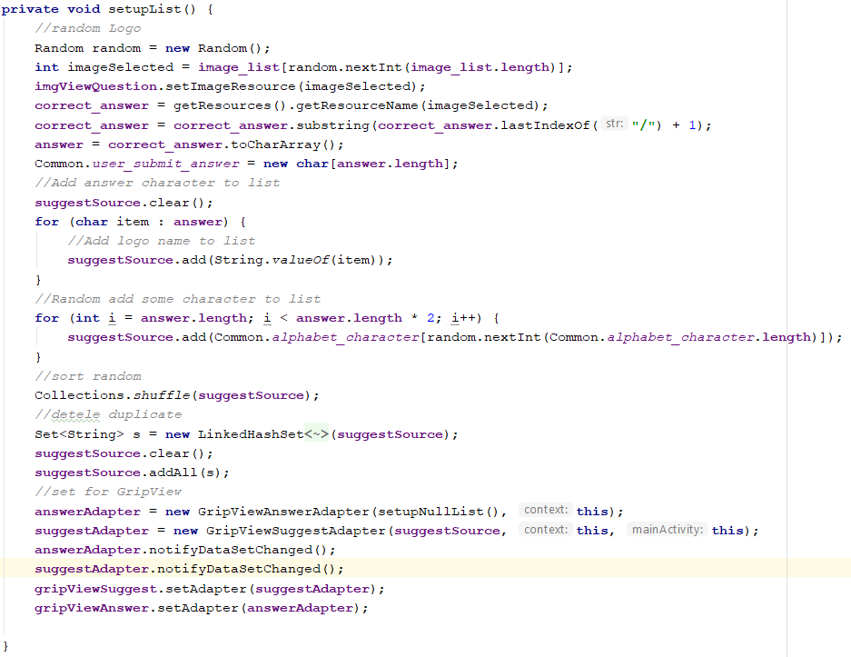

Hàm setupNullList của Main

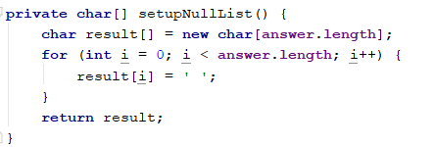

## Màn hình kết quả

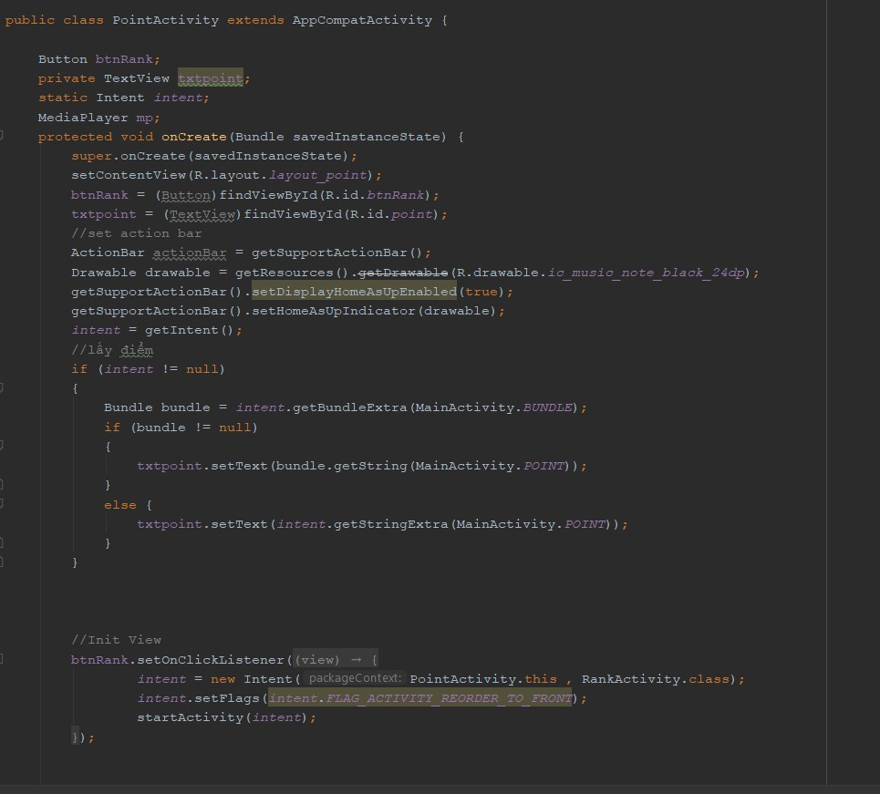

## Màn hình xếp hạng

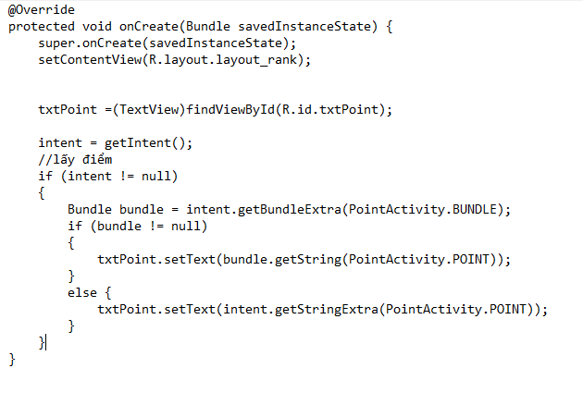

Hàm GetData và hàm xóa (sự kiện cho nút Xóa và add vào Listview màn hình lichsutimkiem)

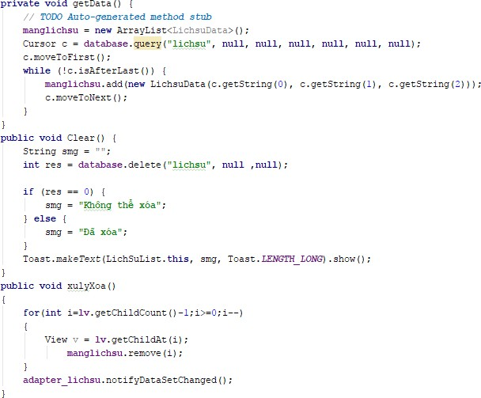

# CHƯƠNG 4. KẾT QUẢ ĐẠT ĐƯỢC

## Kết quả đạt được

* + - Hệ thống trả về được kết quả chơi
    - Hệ thống sắp xếp được thứ hạng người chơi theo điểm
    - Hệ thống mức độ chơi

## Kết luận

### Những việc đã làm đƣợc:

* Lấy được thông tin
* Lưu lịch sử trong SQL

### Những việc chưa làm được

* Giao diện chưa tối ưu
* Chưa làm được màn hình load động